Исследовательская работа
на тему: «Выращивание огурца на гидропонике
в промышленных условиях» на примере Тепличного хозяйства г. Добрянка

Оглавление
Введение 3
Основные понятия огурца и гидропоники 3
Выращивание огурцов в закрытом грунте, на гидропонике 4
Посев - выращивание в кассетах 7
Расстановка в маты 10
Подвязка растений шпагатом к шпалере и установка капельного полива 12

Введение
Этим летом я побывал в Тепличном хозяйстве города Добрянки. Меня очень впечатлили масштабы теплиц, а также количество и ассортимент растений находящихся там. Но особенно мое внимание привлекло то, как выращиваются огурцы. Я впервые увидел, что растения растут не на земле, а из кубиков, которые в свою очередь размещаются в минеральных матах. Позже я узнал, что данный метод выращивания огурцов называется-гидропоника. Мне стало интересно, как же проходит весь процесс выращивания от семечка до огурца. Мне посчастливилось принять участие во всем производственном процессе.
Цель: принять участие в производственном процессе выращивания культуры «от семечки до огурца» и выяснить действительно ли гидропоника - продуктивный способ выращивания огурца в промышленных условиях.
Объект исследования: гидропоника - как метод выращивания растений без почвы в промышленных условиях.
Предмет исследования: огурец на гидропонике в промышленных условиях.

Основные понятия огурца и гидропоники
Огурец (лат. Cucumis sativus L., семейства Cucurbitaceae) – однолетнее растение семейства тыквенные рода огурцов. Огурец является древнейшей из всех овощных культур. Древние греки называли этот овощ словом «агурос», что могло дословно переводиться как «несозревший» или «неспелый». Появился в культуре более 6 тыс. лет назад. Родиной этого вида считаются тропические и субтропические районы Индии и Китая, где он до сих пор растёт в естественных условиях.
Выращивание огурцов методом гидропоники позволяет получить урожай без использования почвы

Выращивание огурцов в закрытом грунте, на гидропонике
Выращивание в России огурца занимает первое место по площадям в защищенном грунте. Это связано с тем, что это наиболее урожайная, скороспелая и рентабельная культура, умеренно требовательна к свету, ее можно выращивать во всех световых зонах.
Огурец выращивается:
- в зимне-весенней культуре (занимает 70-80% зимних теплиц);
- в весенне-летней культуре (занимает 90% весенних теплиц);
- в летне-осенней культуре (10-15% всей площади теплиц, т.к. рост и развитие растений осенью проходит в период все ухудшающихся условий освещенности и повышающейся влажности воздуха, что вызывает массовое поражение болезнями и вредителями).
Биологические особенности выращивания. Огурцы – это растения короткого дня. В летнее время при большой продолжительности светлого времени суток цветение и плодоношение огурцов несколько затягивается, а само растение преждевременно стареет, недостаточная освещённость в ранний период развития приводит к вытягиванию и ослаблению растения.
Огурец является единственным представителем культурных растений семейства тыквенных, который может плодоносить при ослабленной освещенности, в пределах 2000-2400 лк, но активно реагирует на улучшение условий освещения. Удлиняя световой день до 16 часов, можно затянуть цветение и плодоношение. Но яркий, высокоинтенсивный свет ускоряет цветение, что приводит к преждевременному старению растений и снижению урожая. При недостатке света в ранний период растения вытягиваются, урожайность резко падает. Поэтому грядки следует располагать так, чтобы растения получали максимальное количество солнечного света в течение дня.
Огурцы теплолюбивы, поэтому рассчитывать на урожай можно только при условии соблюдения оптимального теплового режима. Его семена начинают прорастать при температуре не ниже 15°С, оптимальная температура их прорастания - 25-30°С. Оптимальная температура цветения и оплодотворения цветков - 18-21°С, в период плодоношения - днем 30-32°С, а ночью 20-22°С. Огурцы — тропические растения, поэтому они очень чувствительны к заморозкам и сквознякам. Длительное похолодание, при температуре воздуха не выше 8-10°С, может привести к гибели растений, а при температуре 3- 4оС огурцы погибают через 3-4 дня.
К тому же это одна из наиболее требовательных овощных культур к влажности субстрата. При недостаточной влажности субстрата и низкой относительной влажности воздуха растения плохо растут, медленно развиваются, первые, наиболее ценные завязи опадают, плодов образуется мало, они не достигают нормального размера, вкусовые качества их снижаются. Относительная влажность воздуха в период плодоношения должна составлять 75-80%. При влажности воздуха в течении 7-10 дней более 95% появляются симптомы аскохитоза. Оптимальная влажность субстрата при зимне-весенней культуре огурца зависит от периода вегетации: при выращивании рассады она составляет 50-70 %, от высадки рассады - до начала плодообразованя - 70-80%, в период массового цветения возможно снижение влажности субстрата до 55-60%, от начала плодообразования до первых сборов - 75-85%, от первых сборов до конца вегетации - 85-95%.
Огурцы поливают теплым питательным раствором, оптимальная температура которого составляет 25-30°С. В случае низкой температуры питательного раствора (14 -16°С) растение перестает расти, корни начинают отмирать и, как следствие, растение может погибнуть. Чтобы предотвратить эти явления, повышают влажность воздуха, опрыскивают растения и внутренние части теплицы водой.
Корневая система огурца положительно отзывается и на активный газообмен. Рыхлый, хорошо проницаемый для воздуха, воды и тепла субстрат способствует интенсивному росту и развитию растений, увеличению урожайности. Огурец нуждается в повышенном содержании в воздухе углекислого газа, который является источником углеродного питания (около 0,03 %), увеличение же его концентрации в 5-10 раз в защищенном грунте заметно повышает продуктивность культуры.
Огурец быстро растет и рано вступает в период плодоношения, поэтому эта культура отличается относительно высоким потреблением питательных веществ по сравнению с другими овощными. Важнейшими элементами питания являются макроэлементы, которые потребляются из питательного раствора в большом количестве (N, Р, К, Са), и микроэлементы (В, Мn, Сu, Zn, Mg, Mo и др.), которые огурцу необходимы в небольших количествах.
Требование различных сортов огурца, а также одного растения в течение вегетации к содержанию элементов питания в питательном растворе неодинаково. Усвоение элементов питания в начальные фазы идет слабо, так как корневая система недостаточно развита, в этот период растение потребляет около 10% питательных веществ и нуждается в слабой концентрации их. От начала цветения до образования завязей в растение поступает до 20% питательных веществ, а основная часть (70%) расходуется в период плодоношения. Таким образом, концентрацию питательного раствора увеличивают по мере роста и плодоношения огурца.
Концентрация удобрений для гидропоники зависит также от условий выращивания: в солнечную погоду ЕС может доходить до 2,5-2,7, при недостаточном освещении - 1,5-2. Оптимальная реакция почвенной среды должна составлять (pH) - 6,2-6,8.
Питание растений может проводится питательным раствором, подогретым до 26-30°С: в солнечные дни четыре раза в сутки (8, 12, 16 и 20 часов), в пасмурную погоду - три раза (8, 13 и 18 часов). За уровнем раствора следует наблюдать так, чтобы верхний слой субстрата (1,5-2 см) оставался сухим. Поверхность субстрата увлажняют водой 3-4 раза в неделю, а в жаркие дни - ежедневно.
Условно весь процесс выращивания огурца можно разделить на несколько стадий:
1. Подготовка к посеву;
2. Посев - в кубиках;
3. Расстановка - выращивание в кубиках и расстановка в маты.
4. Подвязка растений шпагатом к шпалере и установка капельного полива.

Подготовка к посеву
Перед посевом семян производится тщательная обработка теплиц с помощью мыльного раствора и дезинфицирующих средств.
После этого готовится основание для расстановки кубиков и укрытие черно-белой пленкой дорожек, где будут находиться растения.
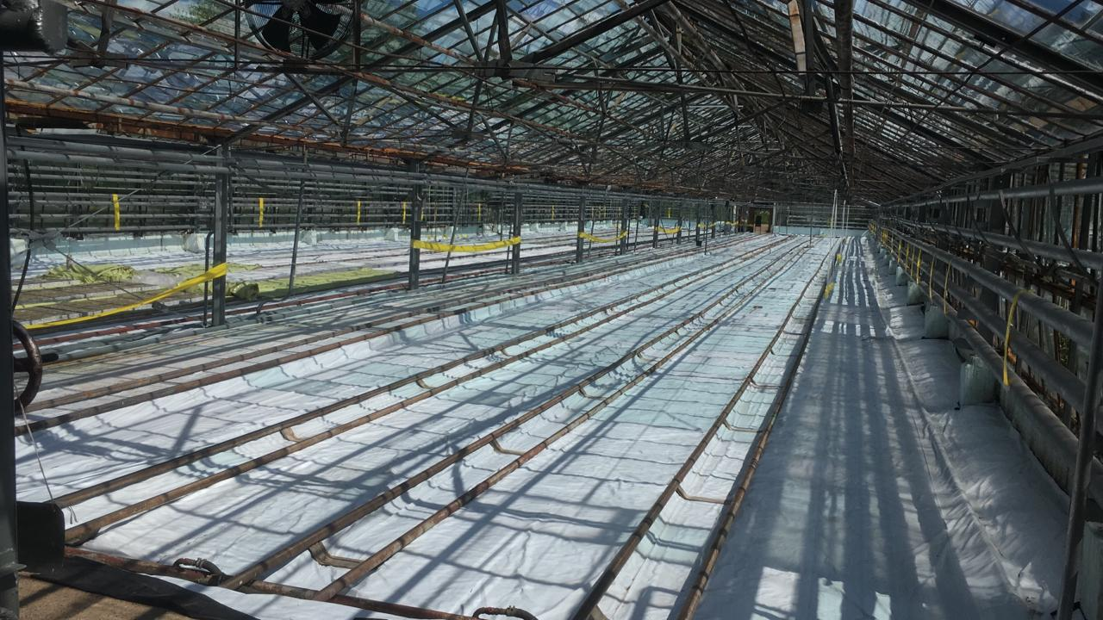
Натягиваются клеевые цветоловушки, которые предназначены для уничтожения летающих насекомых-вредителей.
После того, как проведены все санитарные мероприятия назначается день посева огурца.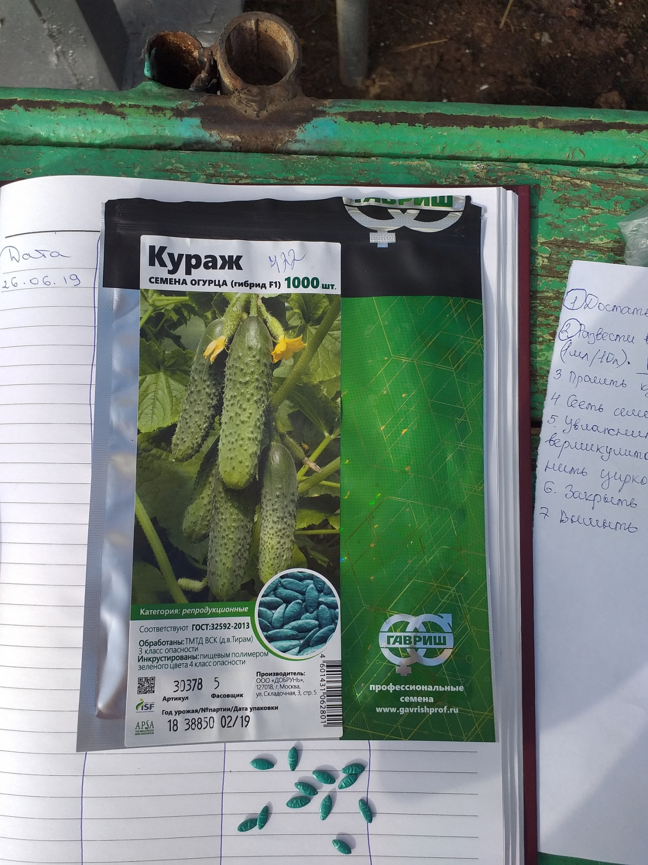

Посев - в кубиках
Семена сеют в кубики из минеральной ваты в подготовленное отверстие.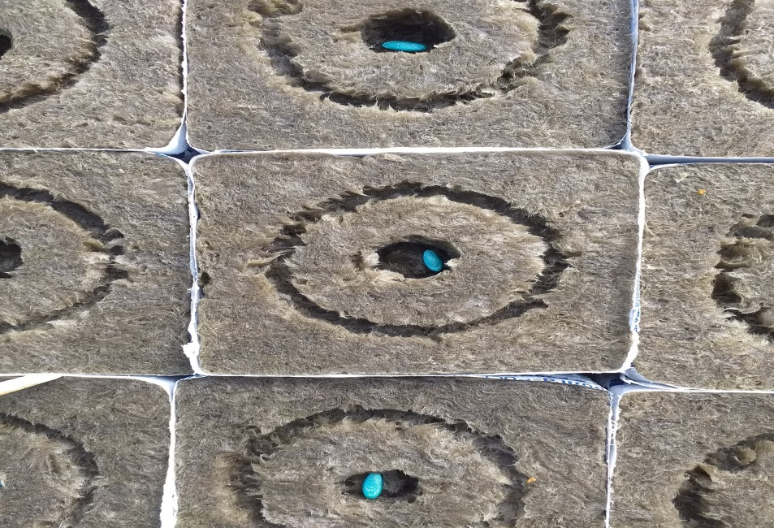

В отверстие кубика помещают одно семечко огурца и сверху присыпают вермикулитом.
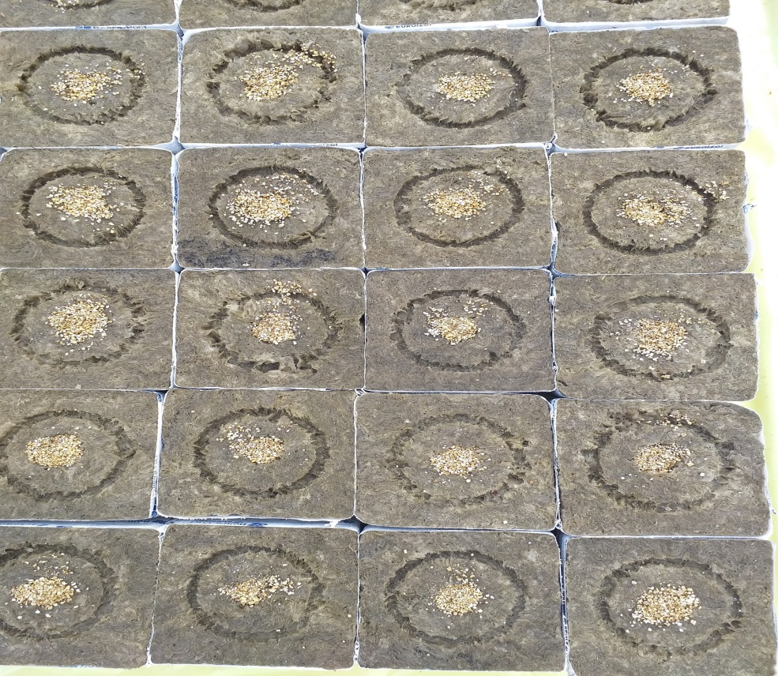
Накрывают прозрачным полиэтиленом на 2-3 дня выдерживают при температуре 23-25°С
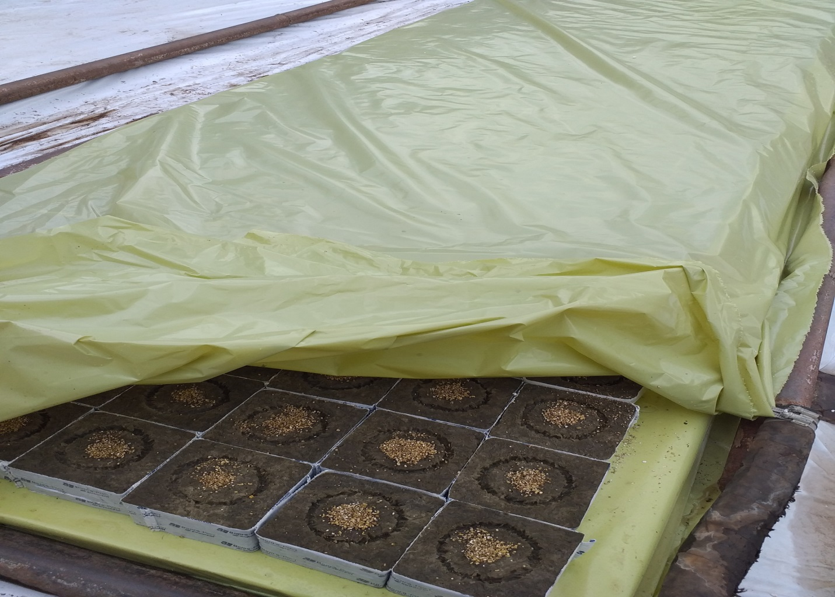
Температура в этот период должна быть 20-25°С и влажность 75%-80%. Семена в таких условиях прорастают через 2-3 дня. После появления всходов, температуру немного понижают до 20°С.
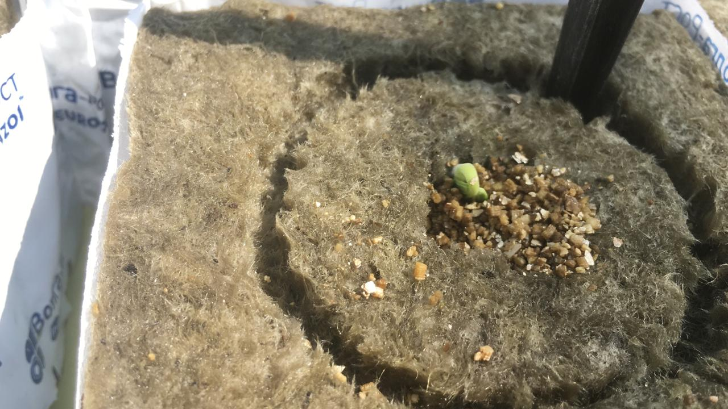

При появлении первых настоящих листьев и в дальнейшем, температуру поддерживают в интервале 23 - 25°С. В этот же период включают систему электродосвечивания, световой день для оптимального роста огурцов составляет до 14 часов.
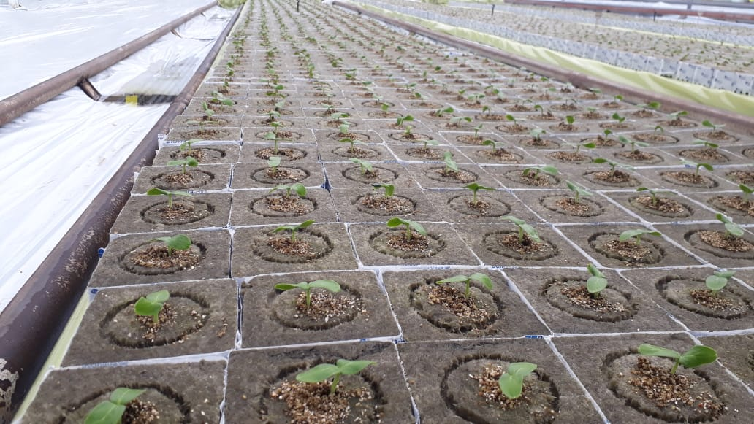

Примерно через 7 дней, когда растение будет готово к посадке в маты их пропитывают питательным раствором и аккуратно помещают в них кубики с ростками огурца.
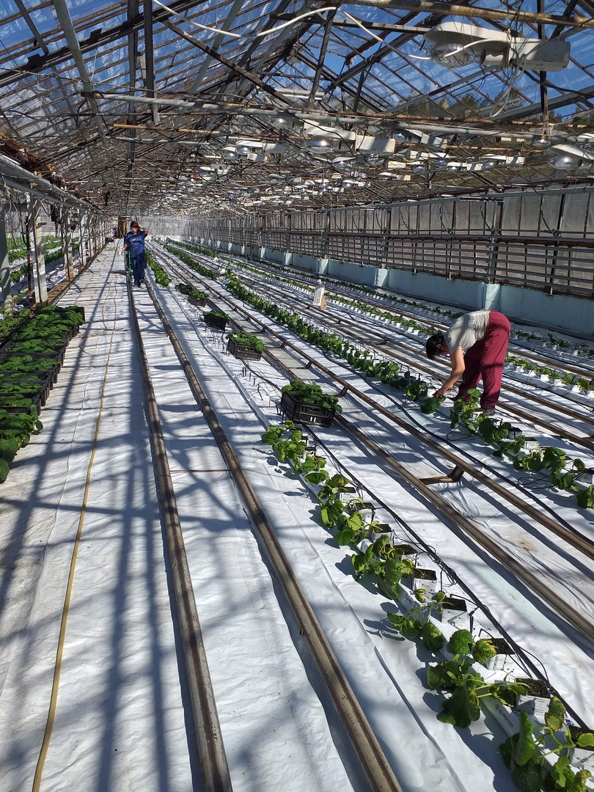
Устанавливают температуру 22-24°С и параметры питательного раствора: ЕС 2,5-3,0, рН 5,5. Расстояние между кубиками должно быть увеличено для того, чтобы растение нормально развивалось, следует учитывать, что на 1м2 должно приходиться по 20-28 растений.

Высаживают рассаду на постоянное место в возрасте 30 дней, после этого рассада начинает сильно вытягиваться и ее качество снижается.

Рассада к высадке должна иметь 5-6 листьев, хорошо развитую корневую систему, высоту ~ 25-30 см, сырую массу надземной части 35-40 г.
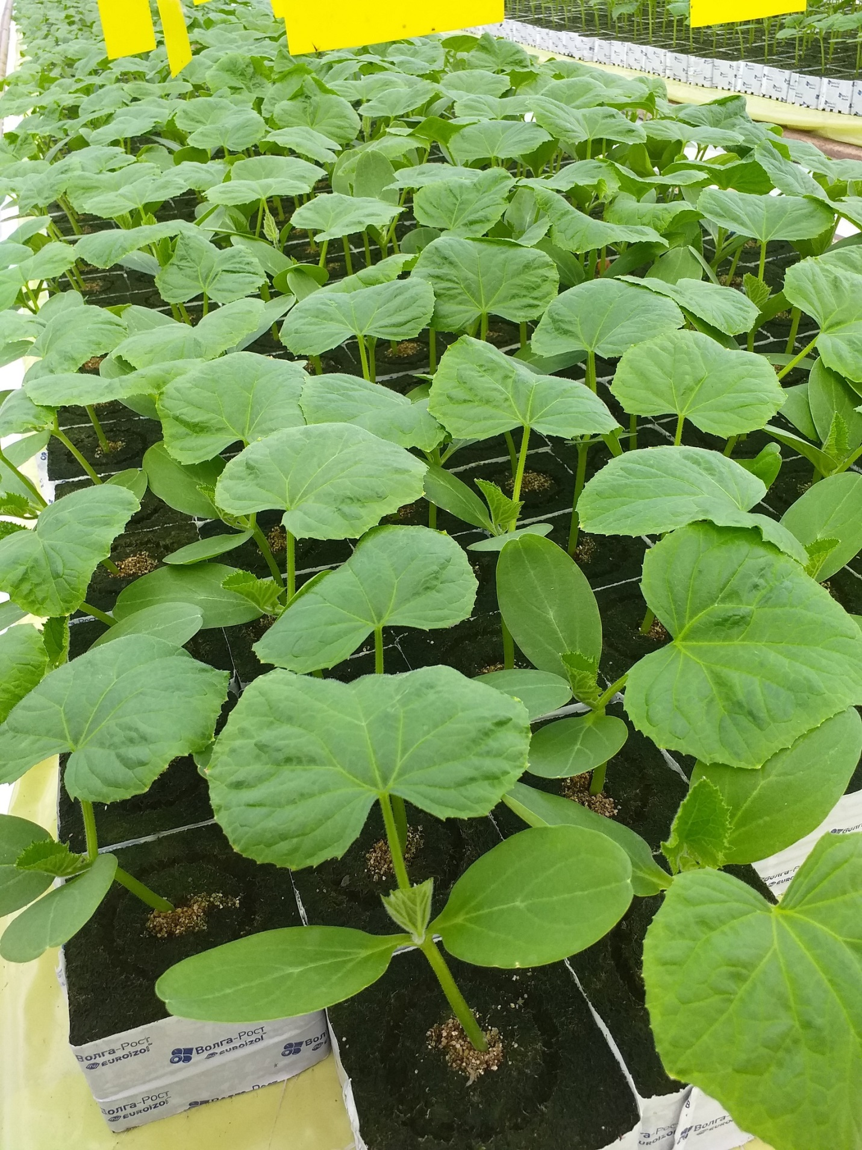

Расстановка в маты
Перед расстановкой маты пропитывают раствором питательных веществ, ЕС 3,0-3,5 mS и прорезают в упаковке дренажные отверстия. В теплице круглосуточно устанавливают температуру воздуха 22-25°С. После прорастания корней в мате, температуру воздуха в теплице снижают до 21-22°С.
Скорость роста легко контролировать с помощью температуры окружающей среды, прищипкой побегов и числом плодов на растении. Для оптимального роста необходимо поддерживать баланс роста между листьями растения и его плодов. Верхушки побегов прищипывают после образования 4-6 листьев и высоты рассады 25-30см, так как это способствует появлению дополнительных боковых веток, рассаду подвязывают. После начала цветения и формирования плодоножки, удаляют все цветки до пятого листа. Боковые ветви прищипывают сразу же после формирования плодоносящих побегов таким образом, чтобы оставался один лист после плода, что сильно увеличивает размеры плодов. Очень важно контролировать переход от вегетативного роста к генеративному, по мере увеличения количества плодов. Используя для полива установленные в мате капельницы, полив растений начинают через два часа после восхода солнца (для предотвращения излишнего давления на корневую систему и деформации формы плодов). Ежедневный полив заканчивают за 2-2,5 часа до захода солнца.
В период съема плодов до конца сезона контролируют уровень рН и ЕС в матах. Уровень ЕС должен быть 3,0-3,5 мСм и уровень рН 5,5-6,2. Поддерживают температуру воздуха в теплице на уровне 19-21°С ночью и 22°С в дневное время. При этом в солнечные дни желательно увеличить температуру до 24°С. Производят проветривание теплицы до температуры на 0,5-1,0°С выше установленной температуры отопления. Проветривание возможно в любое время суток, в зависимости от уровня влажности. Утром, очень хорошо понижать влажность в теплице, путем проветривания, затем, ближе к обеду, ее стоит потихоньку повышать, путем закрытия окон или уменьшением потока воздуха из вентиляции. Максимальная дневная температура должна быть ниже 28°С. Поддерживайте уровень влажности между 70 и 80%.
Во время роста корни огурцов должны находиться в хорошо увлажненной среде. При выращивании питательный раствор можно подавать дважды в день. Питательный раствор используют примерно 5 дней, затем проводят химический анализ и добавляют недостающие микроэлементы. Через 30-40 дней питательный гидропонный раствор заменяют на новый. В фазе генеративного роста концентрацию раствора поддерживают порядка 3 мСм, если дни жаркие, то ее снижают до 2,7 мСм, но количество поливов должно повыситься, так как из-за редких поливов снижается и качество, и количество урожая. Если же необходимо усилить вегетативный рост, то сдвигают время поливов, утром поливать начинают на час раньше, а вечером заканчивают на час позже. Температура поливной воды летом не должна превышать 35°С, влажность в утренние часы не выше 85%, в вечернее время старайтесь поддерживать порядка 60%. Очень благоприятное влияние оказывает на растения опрыскивание теплой водой два раза в неделю. Таким образом, можно избежать заболеваний ваших растений.
Огурцы предпочитают легкие почвы, поэтому вермикулит является идеальной средой для них. Единственное условие - необходимо слегка рыхлить поверхность вермикулита, так как корни огурцов нуждаются в воздухе.
Гидропонный метод выращивания позволяет получить до 20-25 кг огурцов с 1 м2.
Следует не забывать, что избыток плодов на растении снижает поглощение количества железа, что вызывает пожелтение побегов растения. К тому же высокая температура способствует более быстрому росту плодов, но заметно уменьшается количество цветов, а новые завязи и вовсе сбрасываются. Поэтому следует стараться в ночное время поддерживать температуру на максимально возможном низком уровне, для сохранения более генеративного роста растения. К тому же не стоит забывать, что во время плодоношения не должно быть сбоев в поливе растения, от этого зависит урожай.

Подвязка растений шпагатом к шпалере и установка капельного полива
Уход за растениями огурца состоит из подвязки растений шпагатом к шпалере (горизонтальной проволоки); формирования растений огурца; прищипки, удаления сухих и желтых листьев, усов; подвязки верхушек к проволоке; сбора плодов (три раза в неделю).


Система капельного полива. Простая схема: питательный раствор из емкости при помощи насоса попадает в трубки с дозаторами, которые подведены к прикорневой зоне каждого растения.
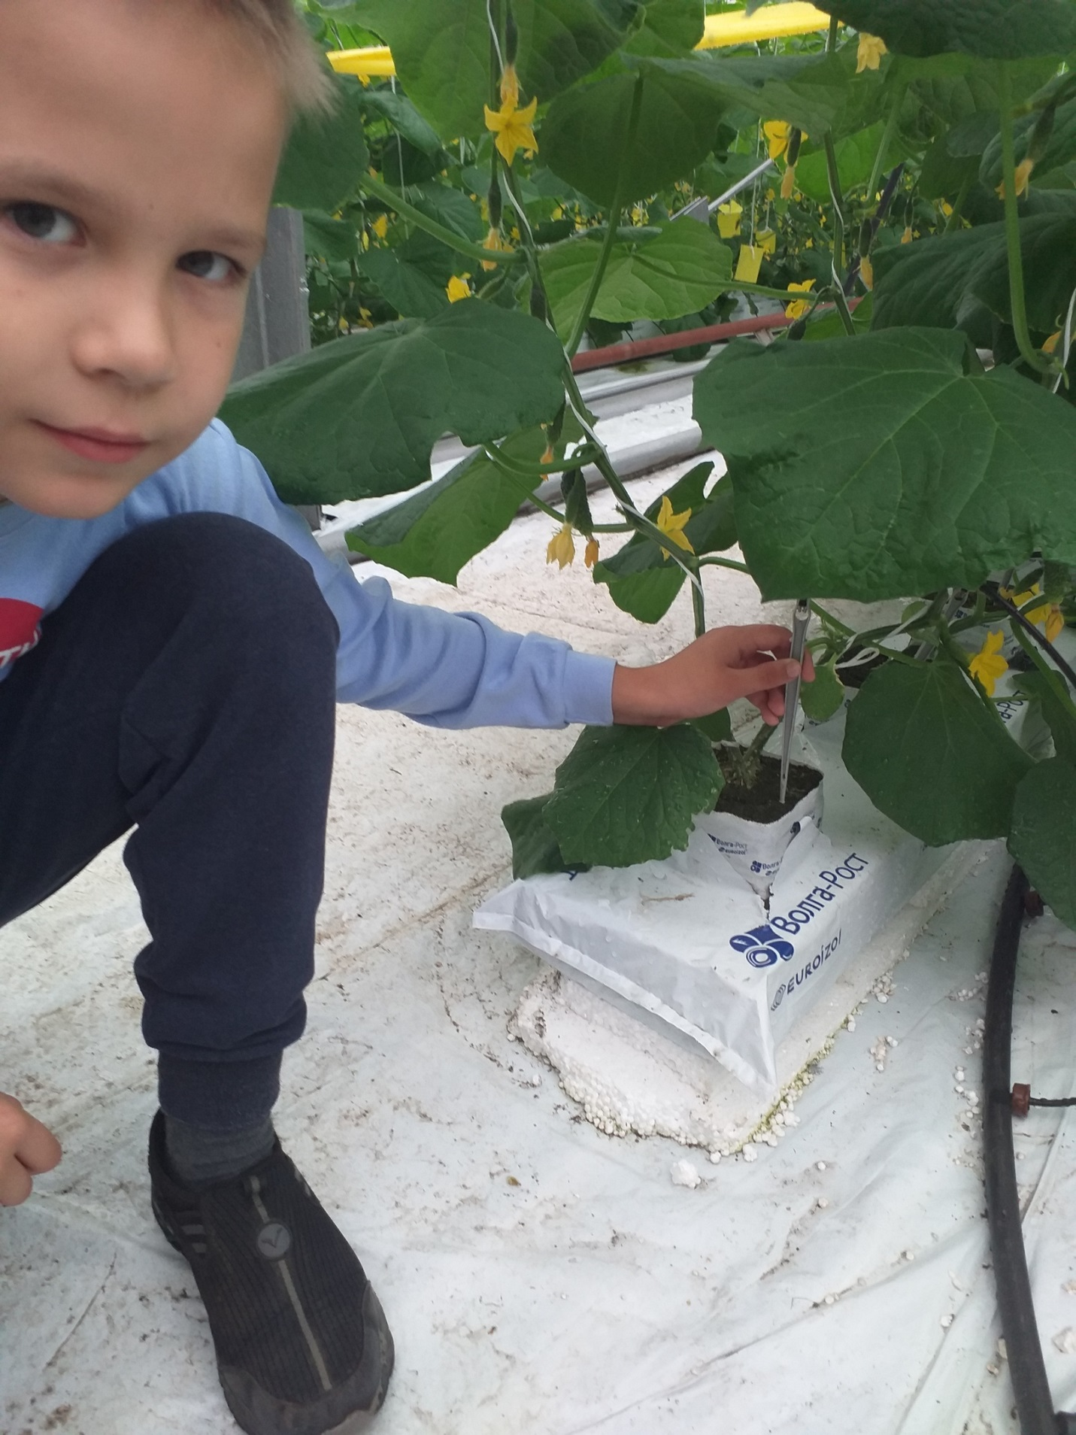
Горшки расположены на поддоне с бортами, который установлен с очень небольшим наклоном в сторону сливного отверстия. Вода через прорези в горшках стекает на поддон, и под действием силы тяжести снова оказывается в основной емкости, которая расположена ниже поддона. В этом случае раствора потребуется гораздо меньше, да и работать с ним будет на порядок проще.
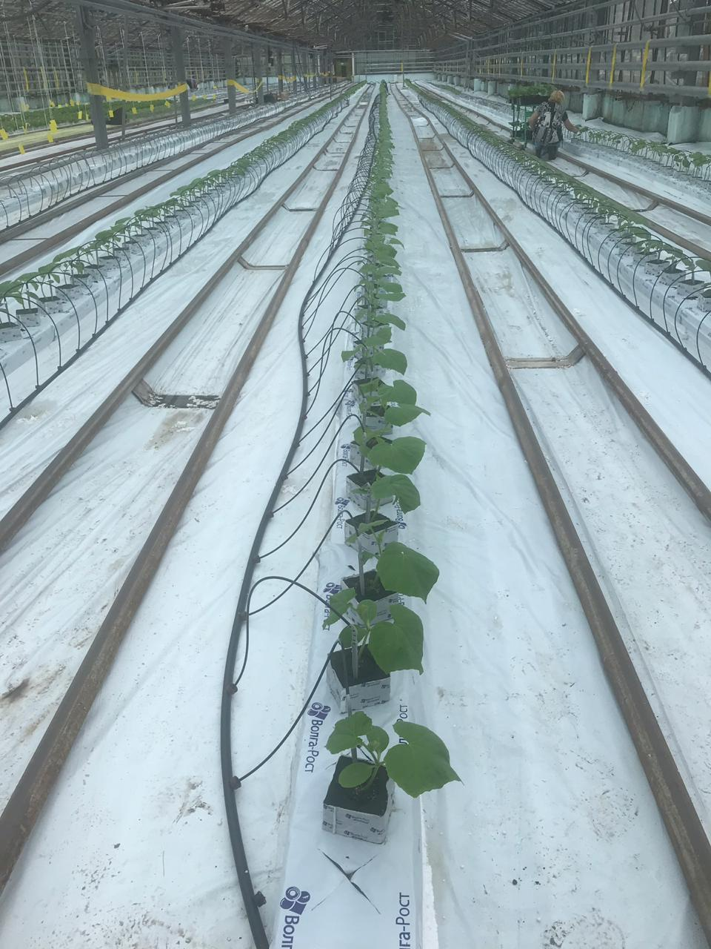

Огурцы - перекрестноопыляющиеся растения, поэтому при выращивании опыляемых сортов и гибридов с самого начала их цветения необходимо позаботиться об искусственном опылении цветков. Опыление женских цветков проводят вручную: пыльцу с распустившихся мужских цветков с помощью мягкой кисточки переносят на рыльце пестика женских цветков.


Уборку урожая начинают через 40-45 дней после посадки рассады. Съём плодов проводят ранним утром, т.к. собираемые днем плоды нагреваются и хуже хранятся.
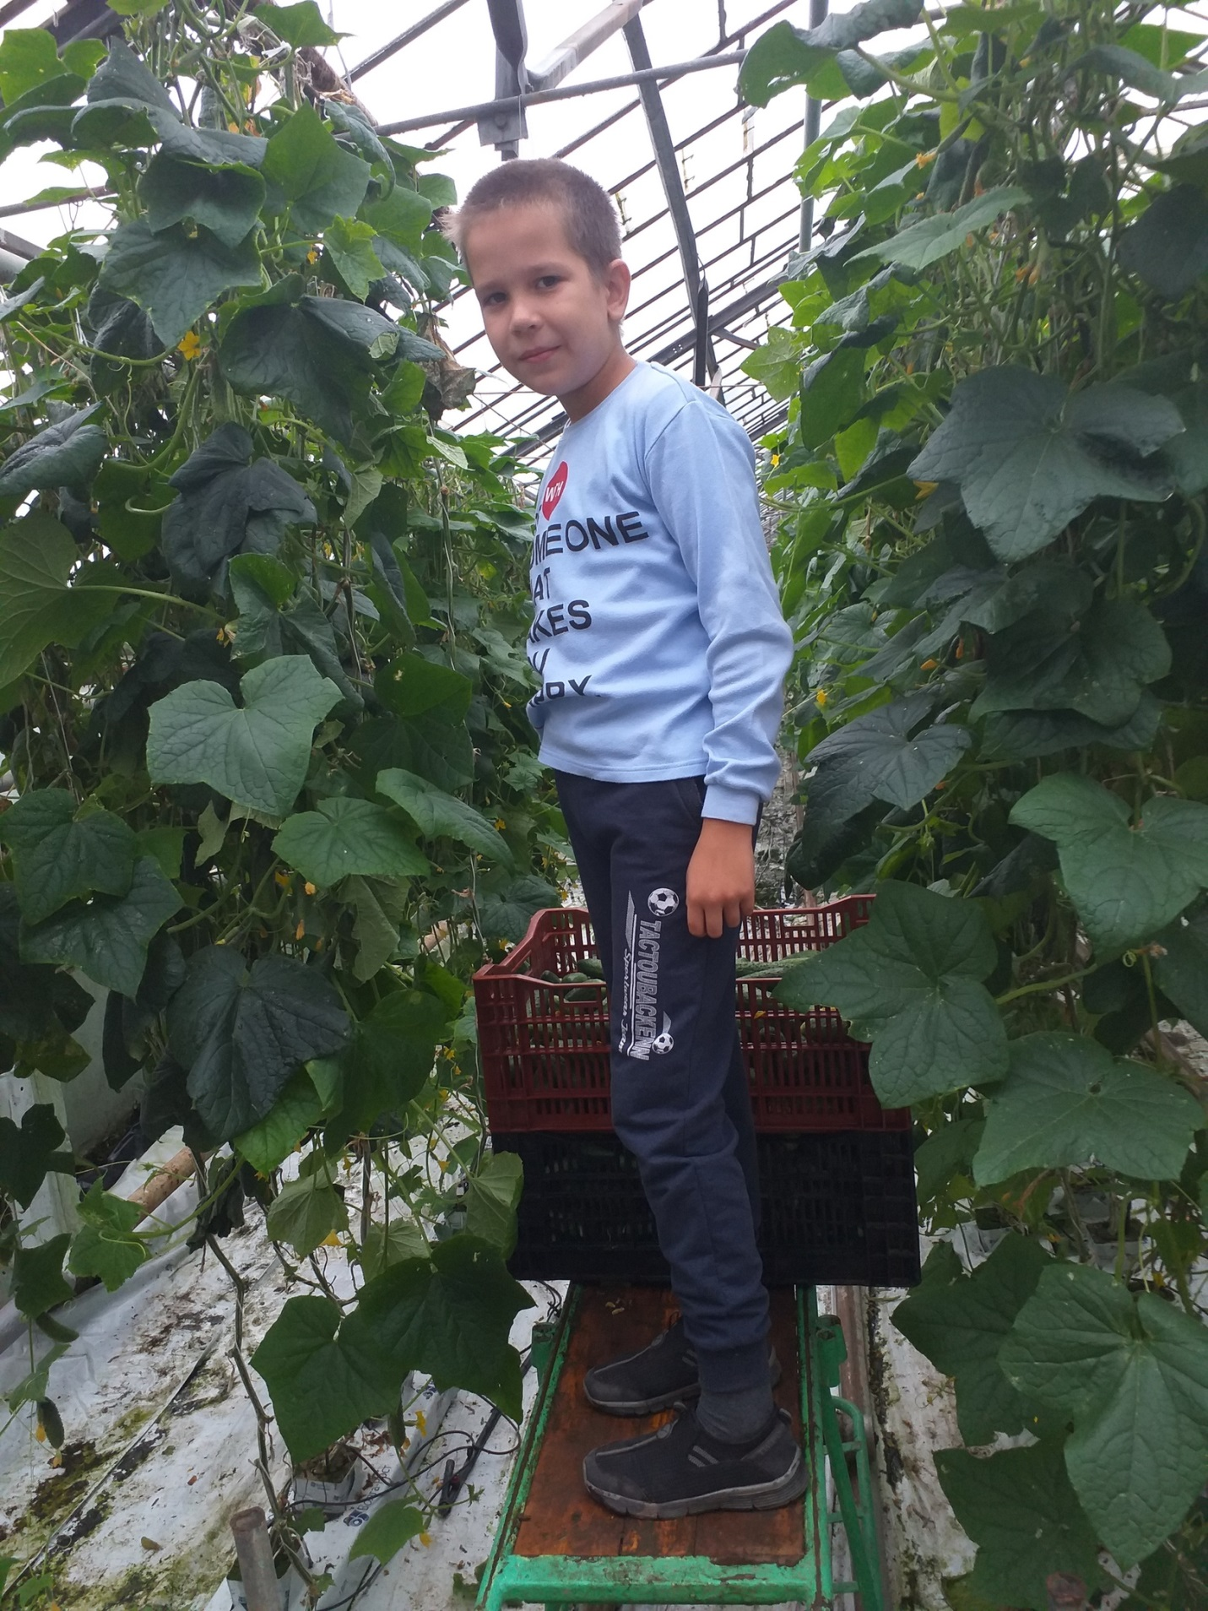
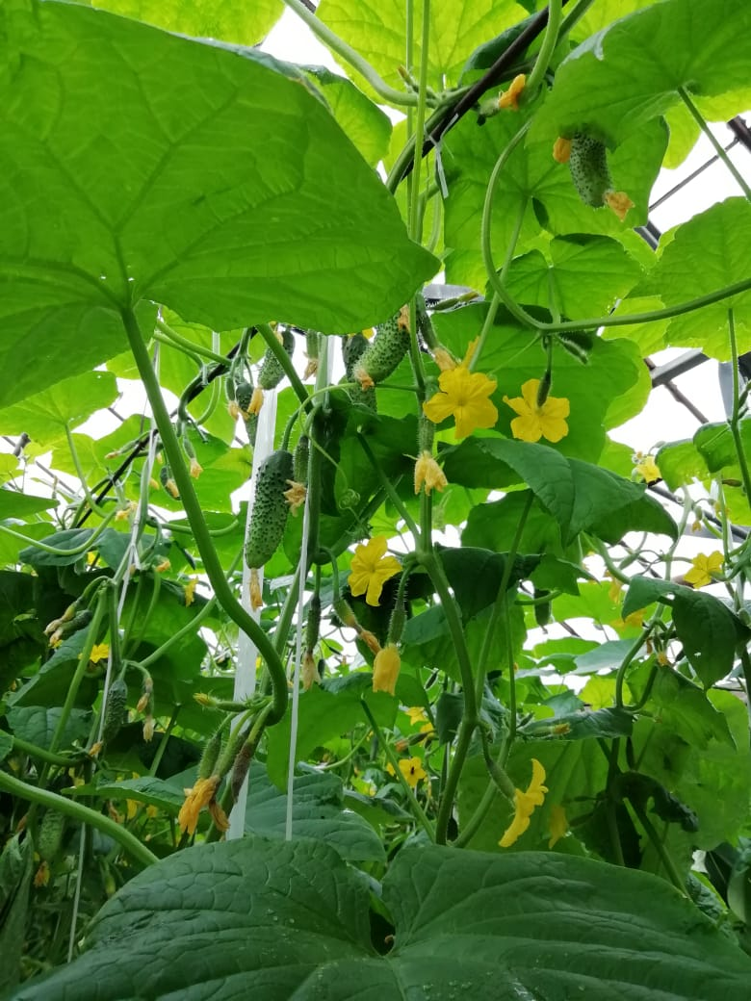

Заключение
В исследовательской работе рассмотрен весь процесс выращивания огурца, который состоит из следующих стадий:
1. Подготовительные работы;
2. Посев;
3. Расстановка;
4. Подвязка;
5. Установка капельного полива;
6. Уход за растениями;
7. Цветение и плодоношение.
Таким образом можно сделать следящие выводы:
- Гидропоника имеет большие преимущества по сравнению с обычным (почвенным) способом выращивания.
- растение всегда получает нужные ему вещества в необходимых количествах, оно растет крепким и здоровым, и намного быстрей, чем в почве. При этом урожайность растений увеличивается в несколько раз.
- Корни растений никогда не страдают от пересыхания или недостатка кислорода при переувлажнении, что неизбежно происходит при почвенном выращивании.
- растение получает только нужные ему элементы, оно не накапливает вредных для здоровья человека веществ, неизбежно присутствующих в почве (тяжелые металлы, ядовитые органические соединения, радионуклиды, избыток нитратов и др.
- Нет необходимости возиться с землей: руки всегда чистые; гидропонные сосуды мало весят; в доме, на балконе или в теплице чисто и опрятно, нет посторонних запахов, летающих над горшками сциарид, и прочих неприятных сопутствующих почвенному выращиванию факторов.

